 | Министерство науки и высшего образования Российской Федерации  Федеральное государственное бюджетное образовательное учреждение  высшего образования  «Московский государственный технический университет  имени Н.Э. Баумана  (национальный исследовательский университет)»  (МГТУ им. Н.Э. Баумана)

ФАКУЛЬТЕТ Информатика и системы управления

КАФЕДРА Компьютерные системы и сети (ИУ6)

НАПРАВЛЕНИЕ ПОДГОТОВКИ – 09.03.01 Информатика и вычислительная техника

Отчет
по лабораторной работе № | 7
Название:

Консольные приложения Ruby

Дисциплина: Языки интернет-программирования

Студент | ИУ6-32Б |  |  | Джафаров Э.Э.
 | (Группа) |  | (Подпись, дата) | (И.О. Фамилия)
Преподаватель |  |  |  | Петрова Я.С.
 |  |  | (Подпись, дата) | (И.О. Фамилия)

Москва, 2022

Цель работы:
Целью работы является ознакомление с языком Ruby и написании программ и тестов
Задание:
Часть 1
Организовать программным способом файл F, компоненты которого
являются целыми числами. Получить в файле G все компоненты фай-
ла F, делящиеся на 3 и не делящиеся на 7. Порядок следования чисел
сохраняется.
Автоматический тест программы обязательно должен проверять ра-
боту с файлами.
Часть 2
Разработать и реализовать иерархию классов для описанных объектов
предметной области, используя механизмы наследования. Проверить ее
на тестовом примере с демонстрацией всех возможностей разработанных
классов на конкретных данных.
Объект — целое число. Объект умеет выводить на экран значение
своего поля и отвечать на запрос о его значении и количестве цифр в
числе.
Объект, включающий поля: целое число и вещественное число. Объект умеет выводить на экран содержимое своих полей, возвращать по
запросу их содержимое и количество цифр целого числа.
В тестирующей программе обеспечить автоматическую проверку то-
го, что созданные объекты действительно соответствуют заданной иерархии классов.

Решение:
Часть 1
1. Основная программа
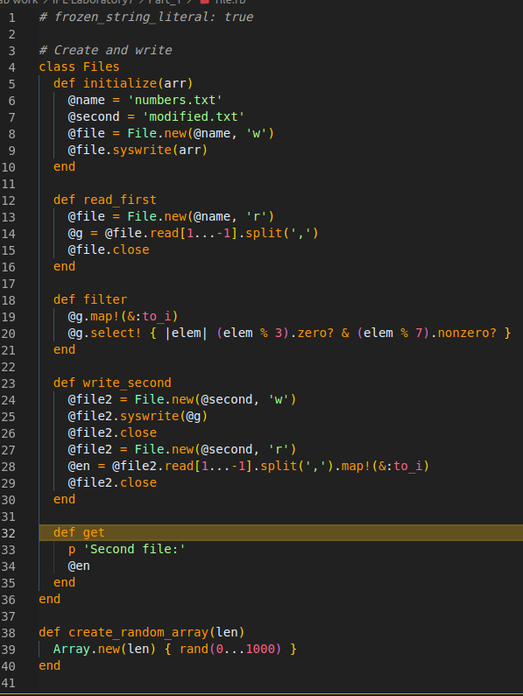
2. Программа для взаимодействия с пользователем через консоль
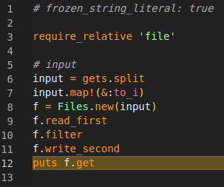
3. Тест
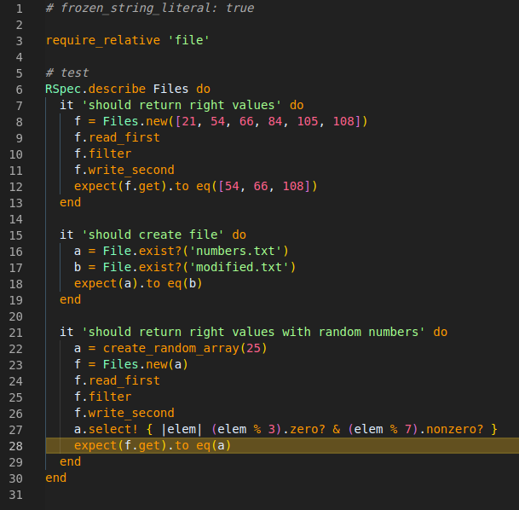
4. Результат
1.1 Основной программы
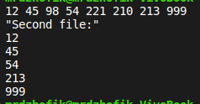
1.2 Теста
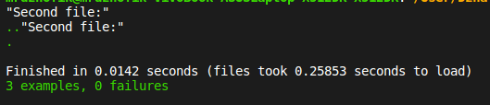
5. Проверка Rubocop:
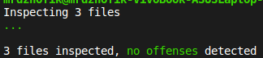
6. Проверка Reek
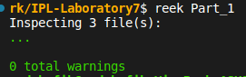

Часть 2
1. Основная программа
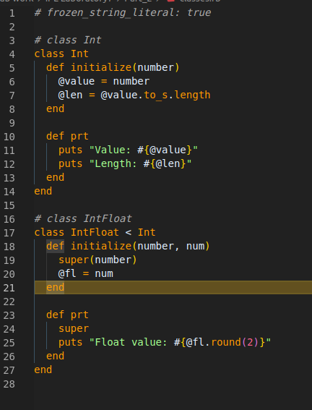
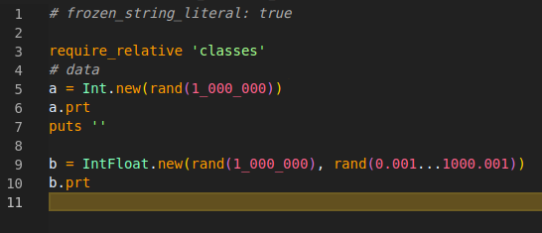
2. Программа для взаимодействия с пользователем через консоль
3. Тест
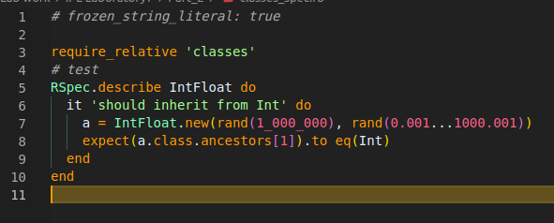
4. Результат
1.1 Основной программы
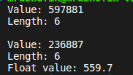
1.2 Теста
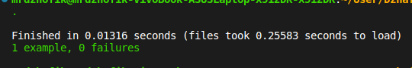

5. Проверка Rubocop:
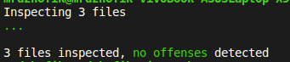

6. Проверка Reek
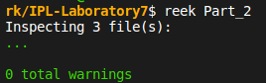
Вывод:
Я продолжил ознакомление с языком Ruby и попрактиковался в написании программ и тестов

